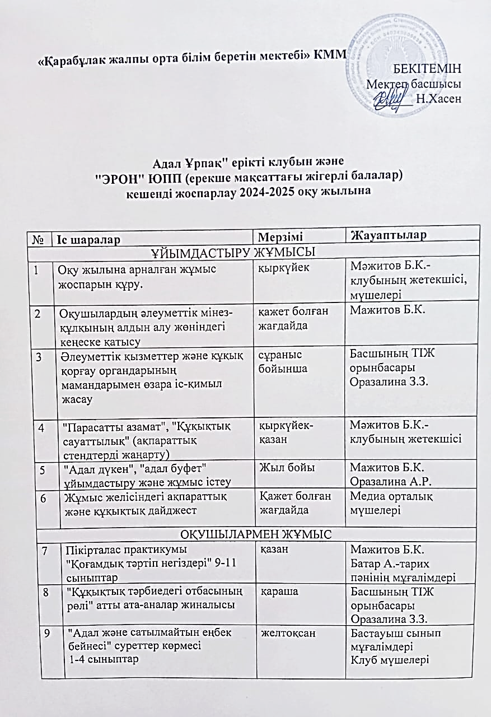

**«Қарабұлак жалпы орта білім беретін мектебі» КММ**

БЕКІТЕМІН

Мектеп басшысы ______ Н.Хасен

**Адал Ұрпақ" ерікті клубын және**

**"ЭРОН" ЮПП (ерекше мақсаттағы жігерлі балалар)**

**кешенді жоспарлау 2024-2025 оқу жылына**

|  |  |  |  |
| --- | --- | --- | --- |
| № | **Іс шаралар** | **Мерзімі** | **Жауаптылар** |
| ҰЙЫМДАСТЫРУ ЖҰМЫСЫ | | | |
| 1 | Оқу жылына арналған жұмыс жоспарын құру. | қыркүйек | Мәжитов Б.К.- клубының жетекшісі, мүшелері |
| 2 | Оқушылардың әлеуметтік мінез-құлқының алдын алу жөніндегі кеңеске қатысу | қажет болған жағдайда | Мажитов Б.К. |
| 3 | Әлеуметтік қызметтер және құқық қорғау органдарының мамандарымен өзара іс-қимыл жасау | сұраныс бойынша | Басшының ТІЖ орынбасары Оразалина З.З. |
| 4 | "Парасатты азамат", "Құқықтық сауаттылық" (ақпараттық стендтерді жаңарту) | қыркүйек-қазан | Мәжитов Б.К.- клубының жетекшісі |
| 5 | "Адал дүкен", "адал буфет" ұйымдастыру және жұмыс істеу | Жыл бойы | Мажитов Б.К.  Оразалина А.Р. |
| 6 | Жұмыс желісіндегі ақпараттық және құқықтық дайджест | Қажет болған жағдайда | Медиа орталық мүшелері |
| ОҚУШЫЛАРМЕН ЖҰМЫС | | | |
| 7 | Пікірталас практикумы  "Қоғамдық тәртіп негіздері" 9-11 сыныптар | қазан | Мажитов Б.К.  Батар А.-тарих пәнінің мұғалімдері |
| 8 | "Құқықтық тәрбиедегі отбасының рөлі" атты ата-аналар жиналысы | қараша | Басшының ТІЖ орынбасары Оразалина З.З. |
| 9 | "Адал және сатылмайтын еңбек бейнесі" суреттер көрмесі  1-4 сыныптар | желтоқсан | Бастауыш сынып мұғалімдері  Клуб мүшелері |
| 10 | Сыбайлас жемқорлыққа қарсы және құқықтық парақшалар мен буклеттерді тарату ""Адал ұрпақпен "бірге", "Сен заңды білесін бе?" 5-11 сыныптар | қазан, қаңтар | Клуб жетекшісі,  аға тәлімгер және  клуб мүшелері |
| 11 | "Сыбайлас жемқорлық құқық бұзушылық картасы" жобалар сайысы 9-11 сыныптар | сұраныс бойынша | Мажитов Б.К. - клубының жетекшісі |
| 12 | Дау - ойын "Мемлекеттік қызмет" 8-11 сыныптар | ақпан | Пікірсайыс клубының мүшелері |
| 13 | "Транспарентті және есеп беретін мемлекет" бейнероликтер байқауы 9-11 сыныптар | наурыз | Мажитов Б.К. |
| 14 | Дөңгелек үстел "Біздің таңдауымыз - құқықтық мемлекет" 9-11 сыныптар | сәуір | Мажитов Б.К.  Батар А.- тарих пәнінің мұғалімдер |
| 15 | Оқу жылында атқарылған жұмыстарды талдау | мамыр | Мажитов Б.К. |
| 16 | БАҚ-та, әлеуметтік желілерде жариялау | тұрақты | Оразалина З.З., Мажитов Б.К. |

**Басшының ТЖ жөніндегі орынбасары З. Оразалина**

**Пікірсайыс клубының жетекшісі Б. Мәжитов**

**КГУ «Общеобразовательная школа села Карабулак»**

УТВЕРЖДАЮ

Руководитель школы

______ Н.Хасен  
  
  
**Комплексное планирование** **добровольного клуба «Адал Ұрпақ» и**

**ЮПП «ЭРОН» (энергичные ребята особого назначения)**  
**на 2023-2024 учебный год**

|  |  |  |  |
| --- | --- | --- | --- |
| № | **Мероприятия** | **Срок** | **Ответственный** |
| ОРГАНИЗАЦИОННАЯ РАБОТА | | | |
| 1 | Составление плана работы на учебный год. | сентябрь | Мажитов Б.К. -руководитель, члены клуба |
| 2 | Участие в Совете по профилактике асоциального поведения уч-ся | по мере необходимости | Мажитов Б.К., |
| 3 | Взаимодействие со специалистами социальных служб и правоохранительных органов | по запросу | Оразалина З.З.-зам. руководителя по ВР |
| 4 | «Парасатты азамат», «Правовая грамота» (Обновление информационных стендов) | сентябрь-октябрь | Мажитов Б.К. -руководитель клуба |
| 5 | Организация и функционирование «честного магазина», «Честного буфета» | В течение года | Мажитов Б.К.  Оразалина А.Р. |
| 6 | Информационный и правовой дайджест на рабочей линейке | По мере необходимости | Члены медиацентра |
| РАБОТА С УЧАЩИМИСЯ | | | |
| 7 | Дискуссионный практикум  «Основы общественного порядка» 9-11 классы | октябрь | Мажитов Б.К.  Батар А.-учителя истории |
| 8 | Родительское собрание  «Роль семьи в правовом воспитании» | ноябрь | Оразалина З.З.-зам. руководителя по ВР |
| 9 | Выставка рисунков «Образ честного и неподкупного труда»  1-4 классы | декабрь | Учителя начальных классов  Члены клуба |
| 10 | Раздача антикоррупционных и правовых листовок и буклетов «Вместе с «Адал Ұрпақ»», «Знаешь ли ты закон?» 5-11 классы | октябрь, январь | Руководитель клуба  старший вожатый и  члены клуба |
| 11 | Конкурс проектов «Карта коррупционных правонарушений» 9-11 классы | по запросу | Мажитов Б.К. -руководитель клуба |
| 12 | Диспут-игра «Государственная служба» 8-11 классы | февраль | Члены дебатного клуба |
| 13 | Конкурс видеороликов «Транспарентное и подотчетное государство» 9-11 классы | март | Мажитов Б.К. -руководитель клуба |
| 14 | Круглый стол «Наш выбор - правовое государство» 9-11 классы | апрель | Мажитов Б.К.  Батар А.-учителя истории |
| 15 | Анализ проделанной работы за учебный год | май | Мажитов Б.К. |
| 16 | Освещение в СМИ, социальных сетях. | постоянно | Оразалина З.З., Мажитов Б.К. |

**Заместитель руководителя по ВР З.Оразалина**

**Руководитель клуба Б.Мажитов**